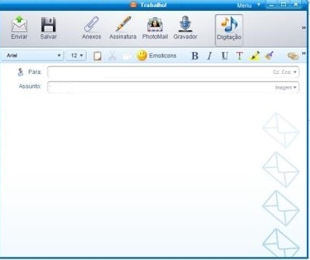

Escreva aqui a mensagem que você quer enviar.

Escreva AQUI o e-mail o ASSUNTO

Escreva AQUI o e-mail do DESTINATÁRIO